

**“APLICACIÓN MÓVIL “YAKU LIMPIA” PARA REGISTRAR MUESTRAS MICROBIOLÓGICAS SOBRE EL ESTADO DEL AGUA DE LOS RÍOS”**

; ; & ;

**1 Escuela Académica Profesional de Ingeniería de Sistemas e Informática, Universidad Continental, Junín, Perú.**

**RESUMEN EJECUTIVO**

El proyecto “YAKU LIMPIA” tiene como objetivo registrar muestras microbiológicas ilimitadas, mostrando así información sobre el estado del agua de los ríos con ayuda del aparato tecnológico Raspberry pi, el cual tendrá la funcionalidad de trabajar como un microscopio casero básico, recopilando fotos tomadas de las muestras microbiológicas obtenidas por estudiantes, profesores y la población en general permitiendo así no solo digitalizar el proceso de registro tradicional, sino informar sobre el estado del agua de los ríos a los pobladores cercanos a ello, disminuyendo así el índice de infección causada por bacterias que se generan por la contaminación de mineras informales.

Finalmente se logró desarrollar la aplicación “YAKU LIMPIA” utilizando Android studio como IDLE, y Java como lenguaje de programación, se usó Adobe XD para diseñar las interfaces, implementamos Cloud Firestore para almacenar los datos y el aparato tecnológico Raspberry pi con el sistema operativo Raspbian y un módulo de cámara v2.

Se llevaron a cabo 40 pruebas resultando en 53% de aceptación de las personas que lo utilizaron, el 17.9% con problemas de la aplicación dejó de responder, como el 29.1% confirma de que tuvo fallas con el aplicativo móvil.

**PROBLEMÁTICA A SOLUCIONAR**

Es conocido el problema de la contaminación ocasionada por la actividad minera cercana a la afluencia de diversos ríos de la región Mantaro. Según el estudio diagnóstico preparado por el ministerio de energía y minas.

En el Estudio de Diagnóstico se puso particular énfasis a la evaluación de los impactos a la calidad de agua en el río Mantaro y sus tributarios. Una revisión de la información sobre calidad de agua reveló que, para el caso de los metales pesados en una serie de puntos de la cuenca del río Mantaro, se habían sobrepasado los límites Máximos Permisibles establecidos tanto por el Perú como por el Banco Mundial.

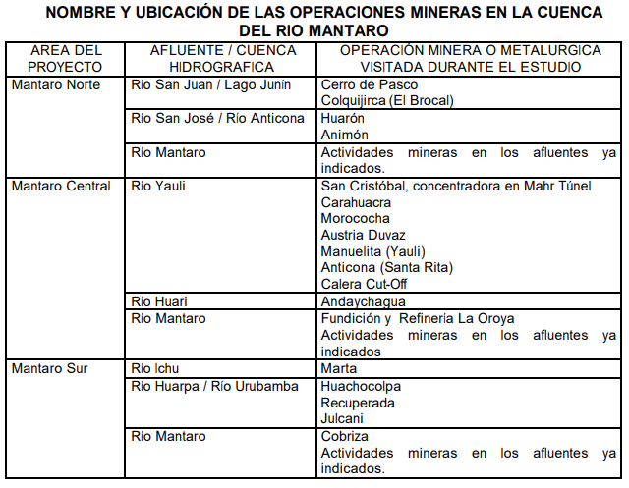

Tabla 01. Tabla de operaciones mineras en el río Mantaro (9)

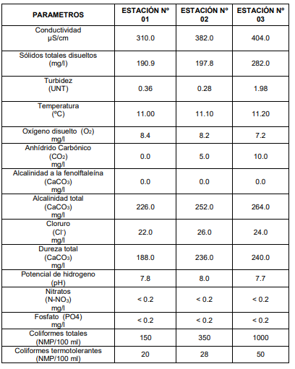

Tabla 2. Valores de los parámetros físicos, químicos, bacteriológicos de las tres estaciones de muestreo de la microcuenca del río Chía. (10)

El INSF de las aguas del lago en áreas de vertimiento de aguas residuales de la ciudad de Junín en época de lluvia es de 60.32 de acuerdo a la escala de clasificación de calidad de agua, es agua de calidad media. Sin embargo, en la época de estiaje el INSF es de 47.62 se encuentra dentro del rango de 26-50, el agua es de mala calidad. (1)

Nuestro estudio acerca de la implementación de un aplicativo móvil para el registro de muestras microbiológicas permitirá tener datos de los registros disponibles en cualquier momento. Esto permitirá no solo digitalizar el proceso de registro tradicional, sino informar sobre el estado del agua de los ríos a los pobladores, disminuir el índice de infección causada por bacterias en los pobladores de la región Junín y mejorar la toma de decisiones respecto a la calidad del agua de los ríos.

Así mismo, con el presente estudio se busca brindar una solución móvil para que estudiantes, docentes y personal técnico pueda recolectar y registrar muestras sobre la calidad del agua de ríos mediante un smartphone, la información será almacenada en un sistema central que a su vez almacenará datos de las muestras y sus autores de manera gratuita al público en general.

**OBJETIVOS DEL PROYECTO**

**OBJETIVO GENERAL**

Implementar un aplicativo móvil para registrar datos de las muestras microbiológicas sobre el estado del agua de ríos.

**OBJETIVOS ESPECÍFICOS (Uno por cada criterio de calidad de software planteado)**

* Visualizar y filtrar los registros de muestras microbiológicas en el aplicativo móvil. Funcionalidad.
* Implementar un aplicativo móvil que facilite el registro de muestras microbiológicas de agua. Confiabilidad.
* Permitir y ofrecer un canal de comunicación directo y ágil a los datos registrados. (Funcionalidad).
* Mantener la privacidad de datos del autor en el aplicativo móvil. (confidencialidad)
* Utilizar la geolocalización para el registro de las muestras microbiológicas sobre el estado del agua. (Funcionalidad).
* Diseñar una interfaz intuitiva para el registro de muestras microbiológicas.
* Diseñar una interfaz intuitiva para el registro de muestras microbiológicas. (Seguridad).

**METODOLOGÍA EMPLEADA**

Para la gestión del proyecto se utilizó el enfoque ágil.

* El trabajo se realizó mediante:
  + **Análisis de requerimientos.**

| **FUNCIONALES** |
| --- |
| El sistema permite guardar el correo electrónico, nombre, apellidos y alias del autor. |
| El sistema permite rellenar automáticamente los datos guardados ingresados anteriormente. |
| El sistema muestra un menú con las siguientes opciones: inicio, registrar muestra, lista, ¿cómo medir? y compartir. |
| El sistema permite compartir un link de descarga de la aplicación para que sea descargable por terceros. |
| El sistema muestra una guía de ayuda para el registro de muestras microbiológicas al iniciar el aplicativo. |
| El sistema permite mostrar un mapa con las muestras registradas y el resultado de cada una de ellas. |
| El sistema permite registrar la latitud, longitud, departamento, provincia, fecha, cantidad de muestra, foto y resultado. |
| El sistema muestra la opción de registro de muestreo (Microbiológico) |
| El sistema permite mostrar una lista de todas las muestras registradas. |
| El sistema permite visualizar las muestras registradas en Google Maps. |
| El sistema permite filtrar las muestras por departamento, provincia, fecha y autor. |
| El sistema muestra información de los desarrolladores del proyecto. |
| El sistema permite comunicarse con soporte técnico. |
| El sistema permite registrar sugerencias y/o comentarios de los usuarios. |

* + **Elaboración de prototipos.**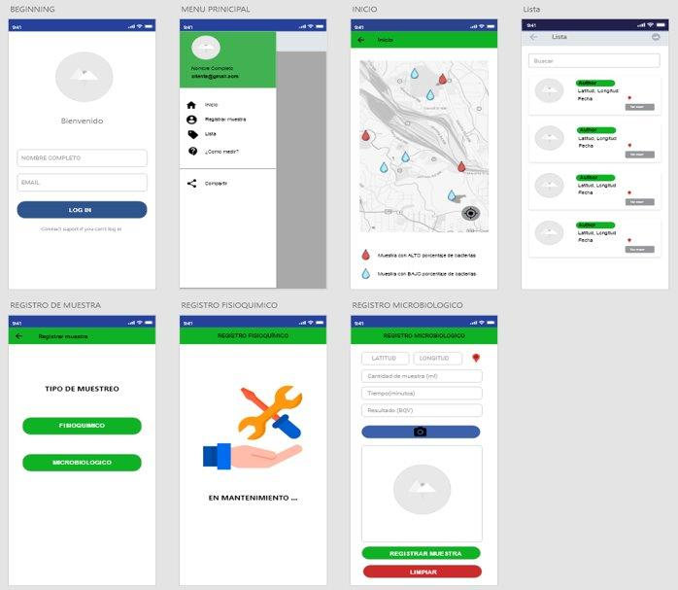
  + **Planificación de actividades**

| HU1 - Sprint 1 | | | | |
| --- | --- | --- | --- | --- |
| **ACTIVIDADES / SEMANAS** | **1** | **2** | **3** | **4** |
| Diseñar el modelo de registro. | **✔** |  |  |  |
| Implementar fecha actual | **✔** |  |  |  |
| Implementar latitud y longitud con un botón |  | **✔** |  |  |
| Implementar captura de foto usando cámara. |  | **✔** |  |  |
| Implementar estado de la muestra. |  |  | **✔** |  |
| Implementar validaciones de campos vacíos. |  |  | **✔** |  |
| Implementar validaciones de caracteres no permitidos. |  |  |  | **✔** |
| Implementar botón para limpiar. |  |  |  | **✔** |
| Realizar pruebas de código. |  |  |  | **✔** |
| Realizar pruebas de guardado de datos en Firebase. |  |  |  | **✔** |

| **INTEGRANTES/SEMANA** | **SEMA. 6** | **SEMA. 7** | **SEMA. 8** | **SEMA. 9** | **SEMA. 10** | **SEMA. 11** | **SEMA. 12** | **SEMA. 13** | **SEMA. 14** | **SEMA. 15** |
| --- | --- | --- | --- | --- | --- | --- | --- | --- | --- | --- |
| HUAMAN | Historia de Usuario 01 **(21)** | Historia de Usuario 02 **(08)** | Historia de Usuario 03 **(13)** | Historia de Usuario 04 **(08)** | Historia de Usuario 07 (13) | Historia de Usuario 08 **(21)** | Historia de Usuario 09 y 12 **(08)** | Historia de Usuario 10 **(08)** | Historia de Usuario 06 **(21)** | Historia de Usuario 11 **(08)** |
| RUTTE | Historia de Usuario 01 **(21)** | Historia de Usuario 05 (21) | Historia de Usuario 08 **(21)** | Historia de Usuario 15 **(60 )** | | | | | Historia de Usuario 06 **(21)** | Historia de Usuario 14 **(05)** |
| TRUCIOS | Historia de Usuario 01 **(21)** | Historia de Usuario 05 (21) | Historia de Usuario 08 **(21)** | Historia de Usuario 15 **(60 )** | | | | | Historia de Usuario 06 **(21)** | Historia de Usuario 13 **(08)** |

|  | **INTEGRANTES/SEMANA** | **SEMA 6** | **SEMA. 7** | **SEMA. 8** | **SEMA. 9** | **SEMA. 10** | **SEMA. 11** | **SEMA. 12** | **SEMA. 13** | **SEMA. 14** | **SEMA. 15** | **HISTORIA DE USUARIO** | **PUNTOS** |
| --- | --- | --- | --- | --- | --- | --- | --- | --- | --- | --- | --- | --- | --- |
| **HISTORIA DE USUARIO 01** | AH |  |  |  |  |  |  |  |  |  |  | **Registrar la latitud, longitud, departamento, provincia, fecha, cantidad de agua, foto y tiempo transcurrido para obtener el resultado.** | 21 |
| SR |  |  |  |  |  |  |  |  |  |  |
| DT |  |  |  |  |  |  |  |  |  |  |
| **HISTORIA DE USUARIO 02** | AH |  |  |  |  |  |  |  |  |  |  | **Visualizar un menú con una lista de opciones.** | 8 |
| SR |  |  |  |  |  |  |  |  |  |  |
| DT |  |  |  |  |  |  |  |  |  |  |
| **HISTORIA DE USUARIO 03** | AH |  |  |  |  |  |  |  |  |  |  | **Visualizar una lista de todas las muestras registradas.** | 13 |
| SR |  |  |  |  |  |  |  |  |  |  |
| DT |  |  |  |  |  |  |  |  |  |  |
| **HISTORIA DE USUARIO 04** | AH |  |  |  |  |  |  |  |  |  |  | **Tener la opción de registro de muestreo (Microbiológico)​** | 8 |
| SR |  |  |  |  |  |  |  |  |  |  |
| DT |  |  |  |  |  |  |  |  |  |  |
| **HISTORIA DE USUARIO 05** | AH |  |  |  |  |  |  |  |  |  |  | **Visualizar un mapa con las muestras registradas y su resultado de la misma.​** | 21 |
| SR |  |  |  |  |  |  |  |  |  |  |
| DT |  |  |  |  |  |  |  |  |  |  |
| **HISTORIA DE USUARIO 06** | AH |  |  |  |  |  |  |  |  |  |  | **Guardar el correo electrónico, apellidos, nombres y alias al registrar una muestra.​** | **13** |
| SR |  |  |  |  |  |  |  |  |  |  |
| DT |  |  |  |  |  |  |  |  |  |  |
| **HISTORIA DE USUARIO 07** | AH |  |  |  |  |  |  |  |  |  |  | **Visualizar un manual de usuario.​** | 13 |
| SR |  |  |  |  |  |  |  |  |  |  |
| DT |  |  |  |  |  |  |  |  |  |  |
| **HISTORIA DE USUARIO 08** | AH |  |  |  |  |  |  |  |  |  |  | **Filtrar las muestras por departamento, provincia, fecha y autor.​** | 21 |
| SR |  |  |  |  |  |  |  |  |  |  |
| DT |  |  |  |  |  |  |  |  |  |  |
| **HISTORIA DE USUARIO 09** | AH |  |  |  |  |  |  |  |  |  |  | **Poder comunicarme con soporte técnico. ​** | 3 |
| SR |  |  |  |  |  |  |  |  |  |  |
| DT |  |  |  |  |  |  |  |  |  |  |
| **HISTORIA DE USUARIO 10** | AH |  |  |  |  |  |  |  |  |  |  | **Registrar sugerencias y/o comentarios sobre el aplicativo.​** | 8 |
| SR |  |  |  |  |  |  |  |  |  |  |
| DT |  |  |  |  |  |  |  |  |  |  |
| **HISTORIA DE USUARIO 11** | AH |  |  |  |  |  |  |  |  |  |  | **Visualizar una guía de ayuda al iniciar el aplicativo.​** | 8 |
| SR |  |  |  |  |  |  |  |  |  |  |
| DT |  |  |  |  |  |  |  |  |  |  |
| **HISTORIA DE USUARIO 12** | AH |  |  |  |  |  |  |  |  |  |  | **Mostrar información de los desarrolladores del proyecto.​** | 5 |
| SR |  |  |  |  |  |  |  |  |  |  |
| DT |  |  |  |  |  |  |  |  |  |  |
| **HISTORIA DE USUARIO 13** | AH |  |  |  |  |  |  |  |  |  |  | **Poder ver un video de cómo se realiza el muestreo paso a paso.​** | 8 |
| SR |  |  |  |  |  |  |  |  |  |  |
| DT |  |  |  |  |  |  |  |  |  |  |
| **HISTORIA DE USUARIO 14** | AH |  |  |  |  |  |  |  |  |  |  | **Compartir un enlace de descarga del aplicativo.​** | 5 |
| SR |  |  |  |  |  |  |  |  |  |  |
| DT |  |  |  |  |  |  |  |  |  |  |
| **HISTORIA DE USUARIO 15** | AH |  |  |  |  |  |  |  |  |  |  | **Tomar foto usando Arduino.​** | 60 |
| SR |  |  |  |  |  |  |  |  |  |  |
| DT |  |  |  |  |  |  |  |  |  |  |

* + **Implementación de la solución.**

Registrar la latitud, longitud, departamento, provincia, fecha, cantidad de agua, foto y tiempo transcurrido para obtener el resultado.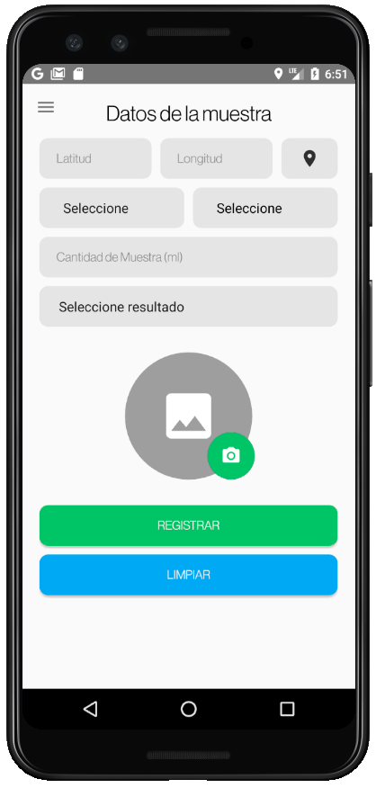

Visualizar un menú con una lista de opciones.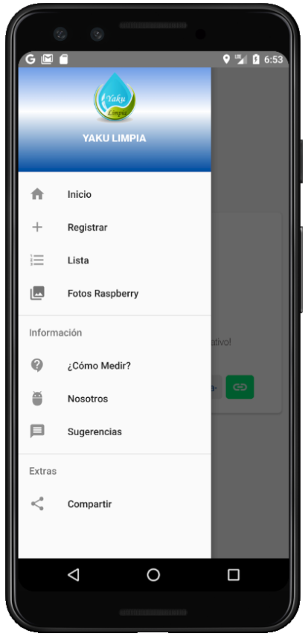

Visualizar una lista de todas las muestras registradas.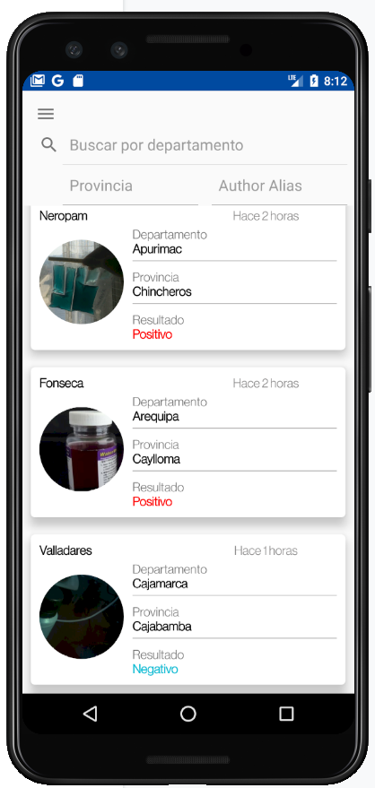

Tener la opción de registro de muestreo (Microbiológico)​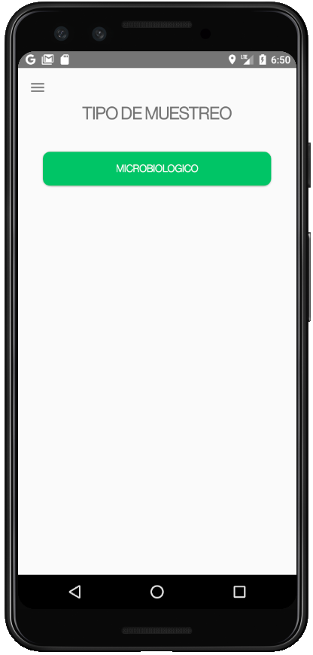

Visualizar un mapa con las muestras registradas y su resultado de la misma.​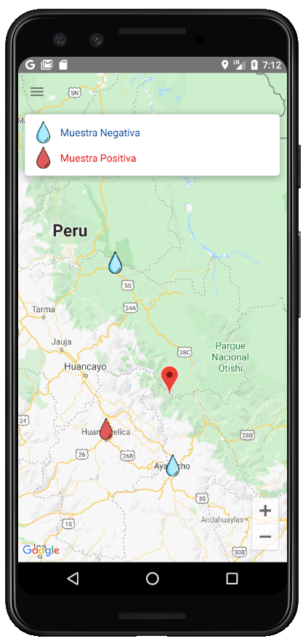

Guardar el correo electrónico, apellidos, nombres y alias al registrar una muestra.​



El sistema muestra una guía de ayuda para el registro de muestras microbiológicas al iniciar el aplicativo.​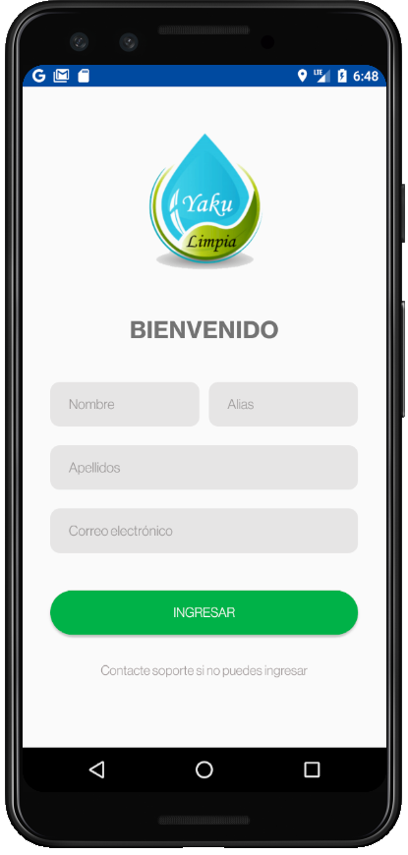

Filtrar las muestras por departamento, provincia, fecha y autor.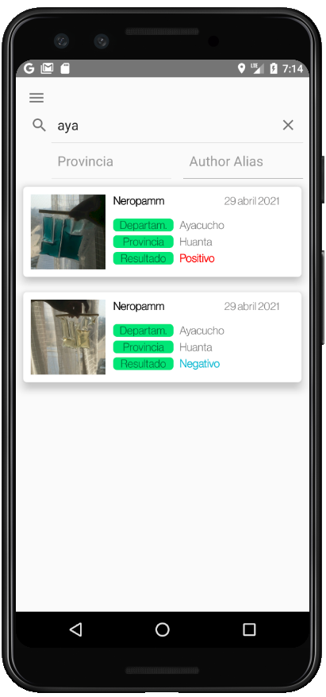

Poder comunicarme con soporte técnico. ​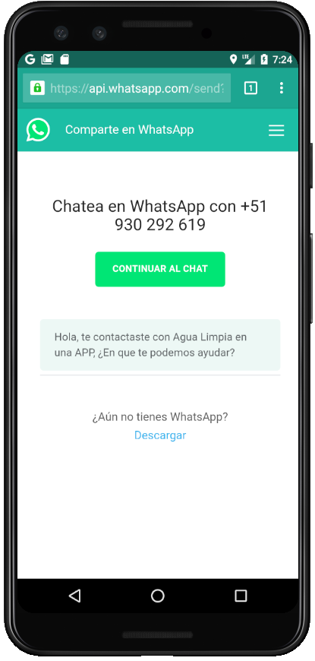

Registrar sugerencias y/o comentarios sobre el aplicativo.​

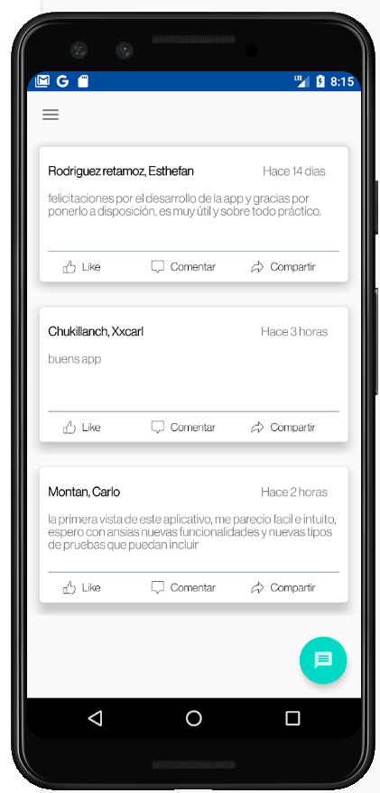

Mostrar información de los desarrolladores del proyecto.​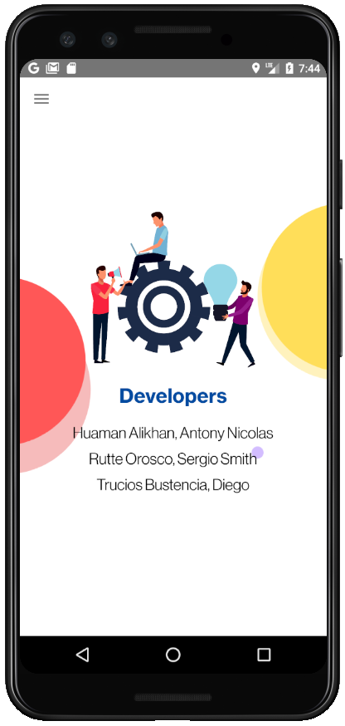

Poder ver un video de cómo se realiza el muestreo paso a paso.​

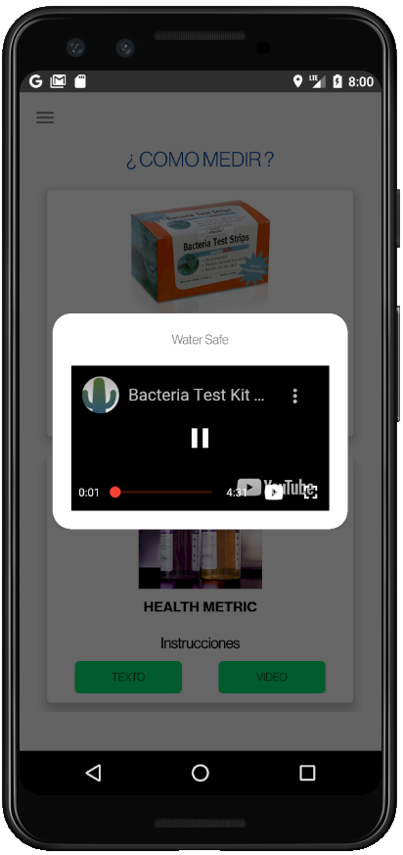

Compartir un enlace de descarga del aplicativo.​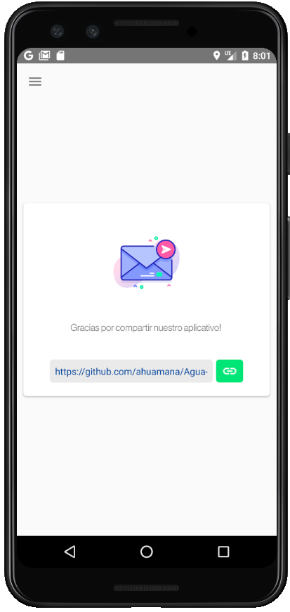

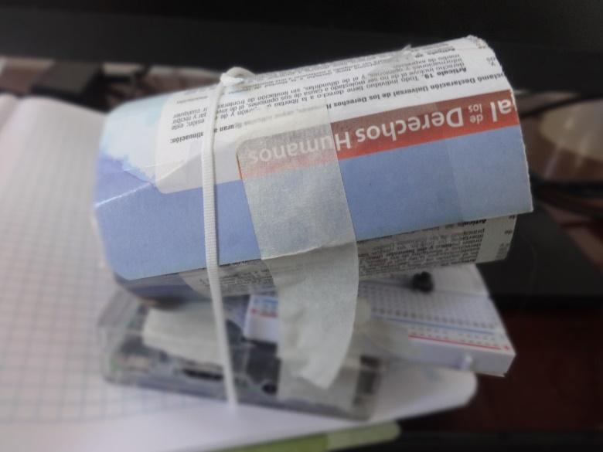

Prototipo del microscopio usando lentes de lupa y Raspberry pi.

* + **Pruebas de calidad de software.**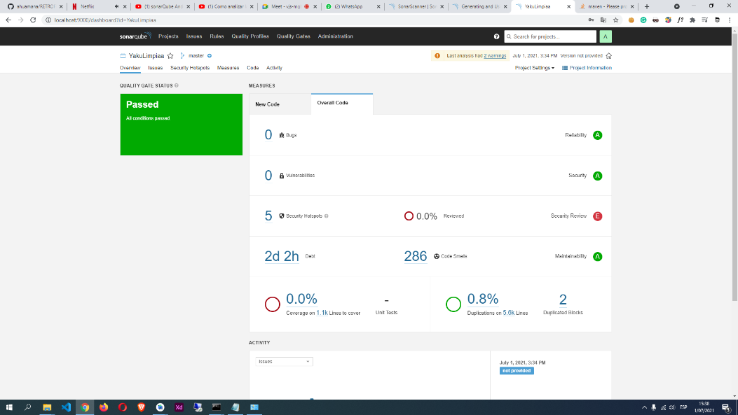

**APORTES DESCUBRIMIENTOS**

El uso de CloudFirestore nos permitió trabajar con datos en tiempo real el cual admite datos jerárquicos y flexibles.

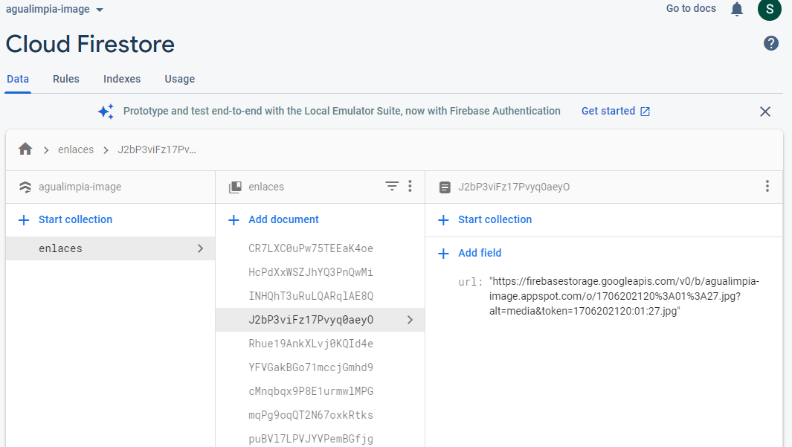

Ilustración 1 - (Datos almacenados en Cloud firestore)

El uso de la librería OpenCv 2 de Python permite utilizar herramientas de acceso remoto de la PiCamera.

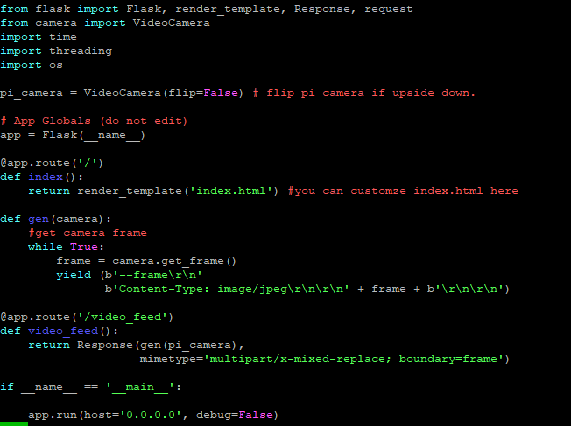

Ilustración 2 - (Script en Python 3)

El uso de metodologías como MVC permitió tener un código ordenado y limpio.

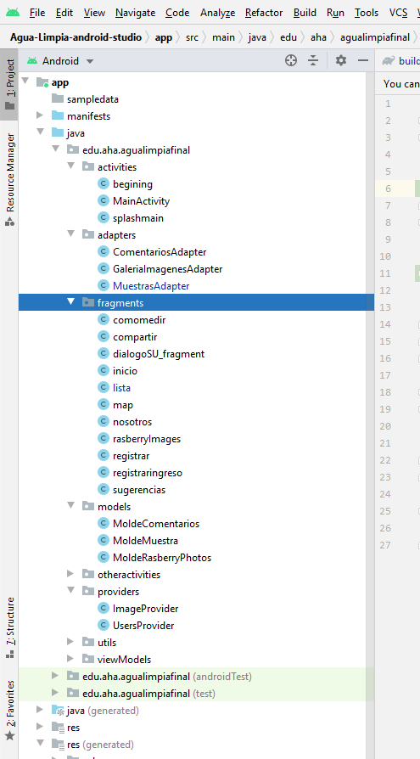

Ilustración 3 - En la imagen podemos ver el código ordenado siguiente la metodología MVC

El manejo de Adobe Xd para empezar el proyecto y de como se verá al final, diseñando al mejor gusto del público y con temática del tema.

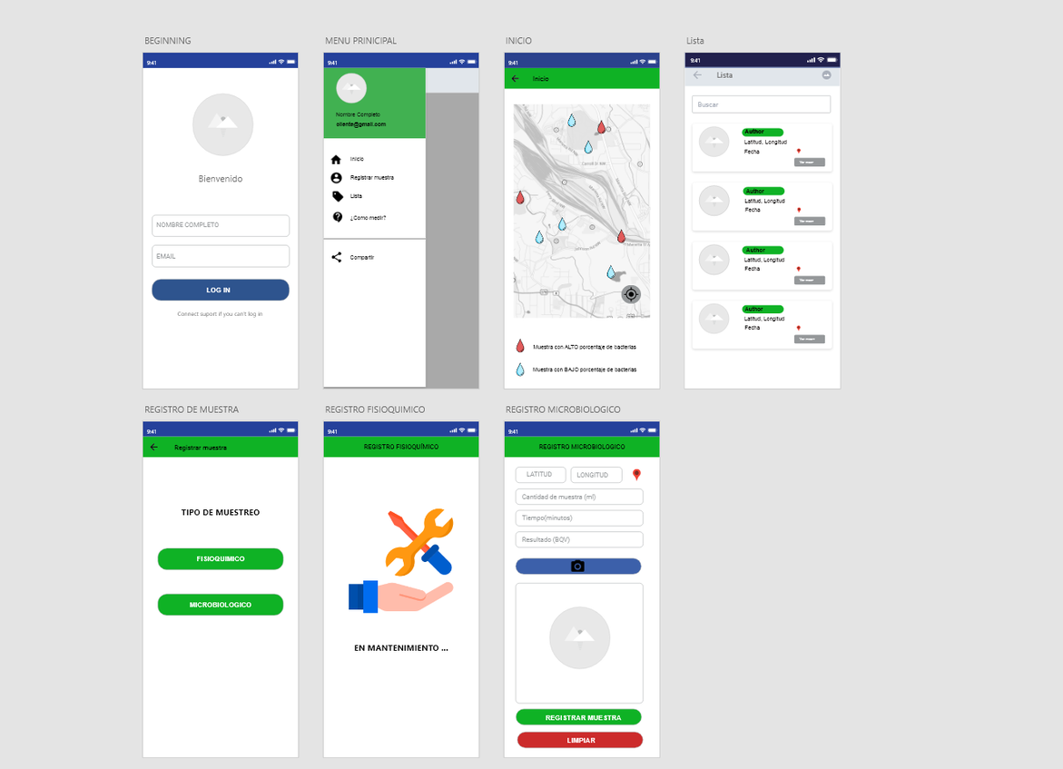

Ilustración 4 - En la imagen se muestran los diseños de cómo se verá nuestro aplicativo móvil.

**MAPA DE NAVEGACIÓN / CIRCUITO**

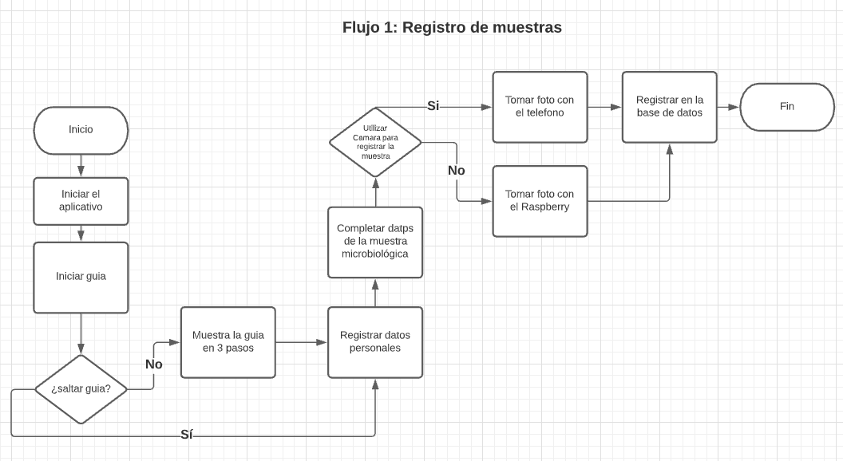

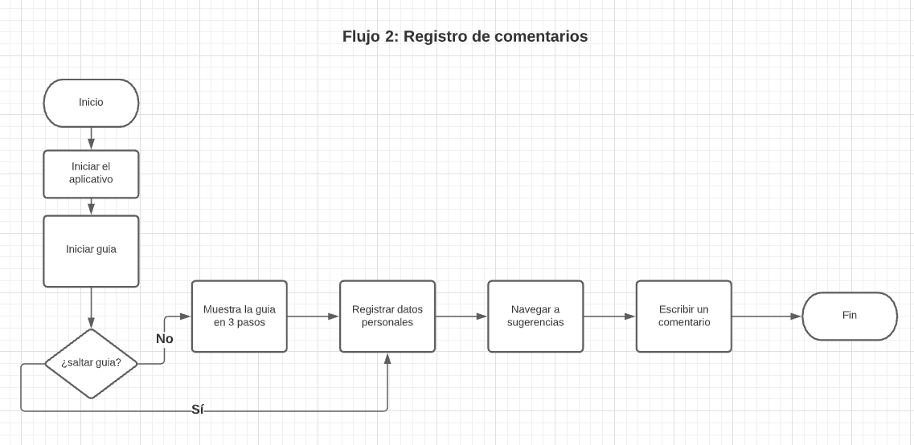

**DISEÑO DE BASE DE DATOs**

**PRUEBAS Y RESULTADOS**

**Pruebas**

Resultado resumido de las pruebas obtenidas. Ejemplo:

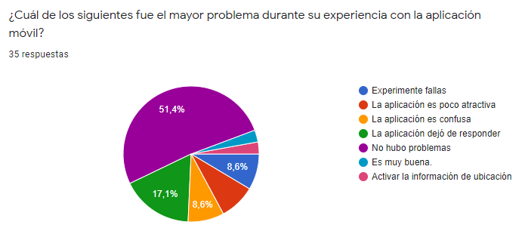

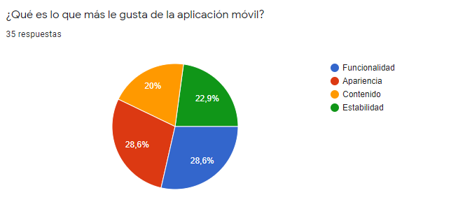

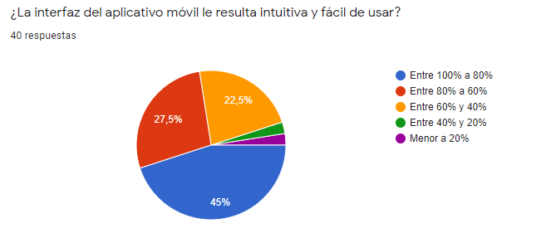

**Conclusiones**

Después de haber analizado el proceso de registro de muestras microbiológicas y observar durante 4 semanas cómo efectúa dicho registro, se concluye que una de las principales causas de los errores es el hecho que las personas hacen este proceso de forma manual y no tienen almacenado dicha información.

Concluyendo el proceso de filtrar los registros de muestras microbiológicas en el aplicativo móvil, tuvimos en cuenta que todos pueden visualizar las muestras una vez encendida su "Información de ubicación" de su dispositivo móvil.

Se concluye la implementación del aplicativo móvil para facilitar el registro de muestras microbiológicas de agua para los estudiantes y profesores.

De este modo, queda evidencia los comentarios de las personas que utilizaron el aplicativo para que posteriormente otros usuarios lo vean.

**Link del video Demostrativo del Producto (url y en código QR)**

**Bibliografía**

1. CASTRO, JULIO, 2015. La importancia de la información para la toma de decisiones en una empresa. En: CORPONET [en línea]. Disponible en: https://blog.corponet.com.mx/la-importancia-de-la-informacion-para-la-toma-de-decisiones-en-la-empresa#:~:text=La%20importancia%20de%20la%20informaci%C3%B3n%20para%20la%20toma%20de%20decisiones%20en%20la%20empresa&text=La%20importancia%20de%20la%20informaci%C3%B3n%20para%20las%20organizaciones%20radica%20en,alto%20nivel%20competitivo%20y%20crecimiento. [03/05/2021].
2. CAJILIMA ALVARADO, J. (2015). Desarrollo de una aplicación, para dispositivos móviles que permita administrar y controlar rutas de los vendedores usando geolocalización, aplicada a la empresa: Almacenes Juan Eljuri Cía. Ltda. División perfumería. Cuenca, Ecuador: Paola Ingavelez.
3. CAJILIMA ALVARADO, J. (2015). Desarrollo de una aplicación, para dispositivos móviles que permita administrar y controlar rutas de los vendedores usando geolocalización, aplicada a la empresa: Almacenes Juan Eljuri Cía. Ltda. División perfumería. Cuenca, Ecuador: Paola Ingavelez.
4. SAAVEDRA, N. (2020). “Aplicación web y móvil para el proyecto 'Plataforma comunitaria para la medición de la calidad del agua en la región de Samacá, Bocaya”.
5. SAAVEDRA, N. (2020). “Aplicación web y móvil para el proyecto 'Plataforma comunitaria para la medición de la calidad del agua en la región de Samacá, Bocaya”.
6. OUMA, Yashon O., WAGA, J., OKECH, M., LAVISA, O. and MBUTHIA, D. Estimation of Reservoir Bio-Optical Water Quality Parameters Using Smartphone Sensor Apps and Landsat ETM+: Review and Comparative Experimental Results. Journal of Sensors. 2018. Vol. 2018. DOI 10.1155/2018/3490757.
7. Campbell, N., Reece, J., BIOLOGÍA. Madrid: Panamerica. 2017.ISBN: 978-84-7903-998-1
8. Android. (s.f.). Sitio Oficial Android. [Consulta: 02 mayo 2021, de www.android.com].
9. Contaminación por aguas residuales e indicadores de calidad en la reserva nacional ‘Lago Junín’, Perú.
10. ORE VELÁSQUEZ**,** Jose**,** 2016**.** EVALUACIÓN DE LA CONTAMINACIÓN DEL AGUA OCASIONADA POR ACTIVIDADES PISCÍCOLAS DEL RÍO CHÍA EN EL DISTRITO DE INGENIO - HUANCAYO**\*.** Huancayo Perú ISBN.

**Anexos**

**Anexo A:** Pila de Producto: Listado de requerimientos funcionales

Tabla 1 - Requerimientos Funcionales del aplicativo

| **FUNCIONALES** |
| --- |
| El sistema permite guardar el correo electrónico, nombre, apellidos y alias del autor. |
| El sistema permite rellenar automáticamente los datos guardados ingresados anteriormente. |
| El sistema muestra un menú con las siguientes opciones: inicio, registrar muestra, lista, ¿cómo medir? y compartir. |
| El sistema permite compartir un link de descarga de la aplicación para que sea descargable por terceros. |
| El sistema muestra una guía de ayuda para el registro de muestras microbiológicas al iniciar el aplicativo. |
| El sistema permite mostrar un mapa con las muestras registradas y el resultado de cada una de ellas. |
| El sistema permite registrar la latitud, longitud, departamento, provincia, fecha, cantidad de muestra, foto y resultado. |
| El sistema muestra la opción de registro de muestreo (Microbiológico) |
| El sistema permite mostrar una lista de todas las muestras registradas. |
| El sistema permite visualizar las muestras registradas en Google Maps. |
| El sistema permite filtrar las muestras por departamento, provincia, fecha y autor. |
| El sistema muestra información de los desarrolladores del proyecto. |
| El sistema permite comunicarse con soporte técnico. |
| El sistema permite registrar sugerencias y/o comentarios de los usuarios. |

**Anexo B:** Encuesta para medir el nivel de satisfacción del usuario.

**ENCUESTA**

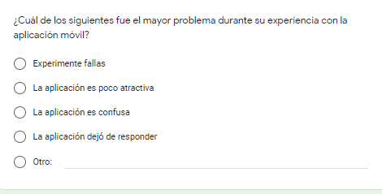

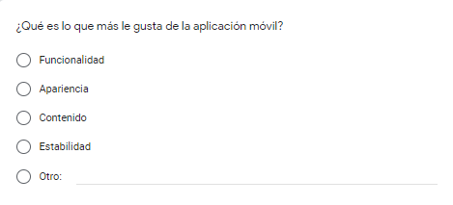

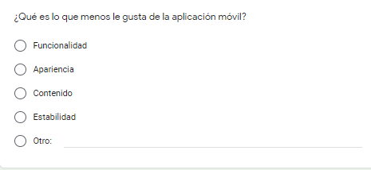

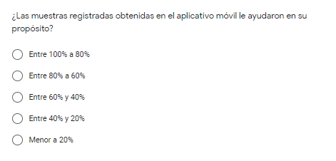

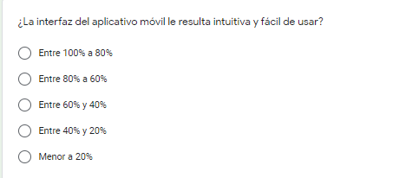

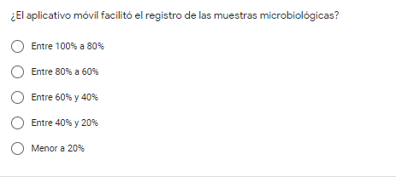

**Anexo B:** Análisis de código fuente son SonarQube.

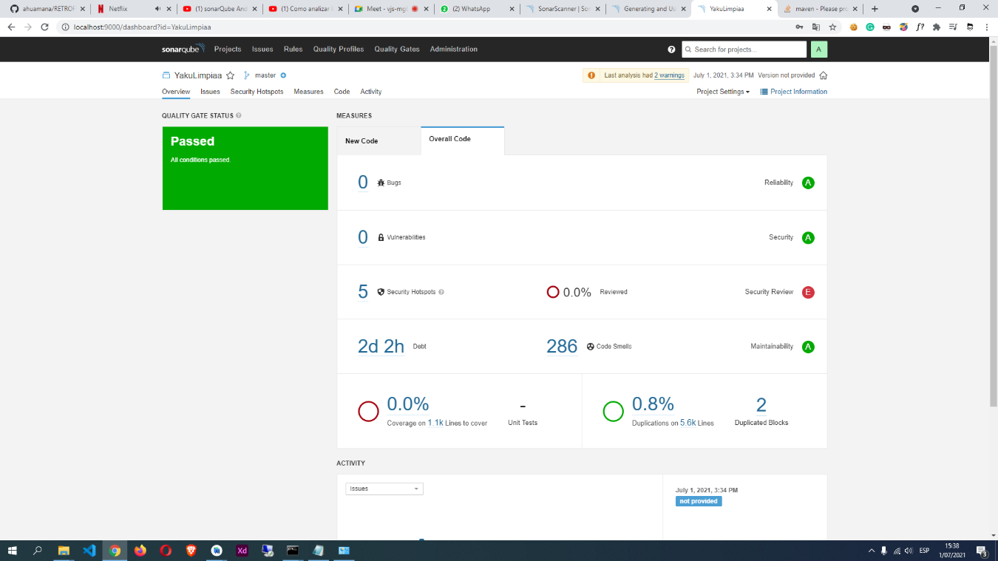

**Anexo C:** Reportes de la encuesta de satisfacción.







Criterios de Calidad

1. CONFIABILIDAD (con los errores)

**¿Con qué frecuencia experimentó fallas durante su experiencia con la aplicación móvil?**

| SIEMPRE | CASI SIEMPRE | POCAS VECES | CASI NUNCA | NUNCA |
| --- | --- | --- | --- | --- |
|  |  |  |  |  |

1. FUNCIONALIDAD

**¿Las muestras registradas obtenidas en el aplicativo móvil le ayudaron en su propósito?**

| SIEMPRE | CASI SIEMPRE | POCAS VECES | CASI NUNCA | NUNCA |
| --- | --- | --- | --- | --- |
|  |  |  |  |  |

**¿La interfaz del aplicativo móvil le resulta intuitiva y fácil de usar?**

| SIEMPRE | CASI SIEMPRE | POCAS VECES | CASI NUNCA | NUNCA |
| --- | --- | --- | --- | --- |
|  |  |  |  |  |

**¿Qué tan fácil fue la navegación en el aplicativo? (1- Difícil 2- Normal 3-Fácil)**

| SIEMPRE | CASI SIEMPRE | POCAS VECES | CASI NUNCA | NUNCA |
| --- | --- | --- | --- | --- |
|  |  |  |  |  |

**¿Le resultó útil las guías y tutoriales para usar el aplicativo? Considerando (1- Poco Útil 2- útil 3-Muy útil)**

| POCO ÚTIL | ÚTIL | MUY ÚTIL |
| --- | --- | --- |
|  |  |  |

**¿Qué tan fácil fue la navegación en el aplicativo? (1- Difícil 2- Normal 3-Fácil)**

| DIFÍCIL | NORMAL | FÁCIL |
| --- | --- | --- |
|  |  |  |

1. PORTABILIDAD

**¿El aplicativo se adaptó a tu dispositivo móvil?**

| SIEMPRE | CASI SIEMPRE | POCAS VECES | CASI NUNCA | NUNCA |
| --- | --- | --- | --- | --- |
|  |  |  |  |  |

Implementar el aplicativo para que se adapte a diferentes dispositivos móviles

| N° | Tipo | Nombre de dispositivo | Resolución Pixeles |  |
| --- | --- | --- | --- | --- |
| 1 | CELULAR | Nexus 6P | 1440 x 2560 | 412 x 732 |
| 2 | CELULAR | Nexus 5X | 1080 x 1920 | 412 x 732 |
| 3 | CELULAR | Google Pixel 4 XL | 1440 x 869 | 412 x 869 |
| 4 | CELULAR | Google Pixel 4 | 1080 x 2280 | 412 x 869 |
| 5 | CELULAR | Google Pixel 3a XL | 1080 x 2160 | 412 x 824 |
| 6 | CELULAR | Google Pixel 3a | 1080 x 2220 | 412 x 846 |
| 7 | CELULAR | Google Pixel 3 XL | 1440 x 2960 | 412 x 847 |
| 8 | CELULAR | Google Pixel 3 | 1080 x 2160 | 412 x 824 |
| 9 | CELULAR | Google Pixel 2 XL | 1440 x 2560 | 412 x 732 |
| 10 | CELULAR | Google Pixel XL | 1440 x 2560 | 412 x 732 |
| 11 | CELULAR | Google Pixel | 1080 x 1920 | 412 x 732 |
| 12 | CELULAR | Samsung Galaxy Note 10+ | 1440 x 3040 | 412 x 869 |
| 13 | CELULAR | Samsung Galaxy Note 10 | 1080 x 2280 | 412 x 869 |
| 14 | CELULAR | Samsung Galaxy Note 9 | 1440 x 2960 | 360 x 740 |
| 15 | CELULAR | Samsung Galaxy Note 5 | 1440 x 2560 | 480 x 853 |
| 16 | CELULAR | LG G5 | 1440 x 2560 | 480 x 853 |
| 17 | CELULAR | One Plus 3 | 1080 x 1920 | 480 x 853 |
| 18 | CELULAR | Samsung Galaxy S9+ | 1440 x 2960 | 360 x 740 |
| 19 | CELULAR | Samsung Galaxy S9 | 1440 x 2960 | 360 x 740 |
| 20 | CELULAR | Samsung Galaxy S8+ | 1440 x 2960 | 360 x 740 |
| 21 | CELULAR | Samsung Galaxy S8 | 1440 x 2960 | 360 x 740 |
| 22 | CELULAR | Samsung Galaxy S7 Edge | 1440 x 2560 | 360 x 640 |
| 23 | CELULAR | Samsung Galaxy S7 | 1440 x 2560 | 360 x 640 |
| 24 | TABLET | Nexus 9 | 1536 x 2048 | 768 x 1024 |
| 25 | TABLET | Nexus 7 (2013) | 1200 x 1920 | 600 x 960 |
| 26 | TABLET | Pixel C | 1800 x 2560 | 900 x 1280 |
| 27 | TABLET | Samsung Galaxy Tab 10 | 800 x 1280 | 800 x 1280 |
| 28 | TABLET | Chromebook Pixel | 2560 x 1700 | 1280 x 850 |

1. USABILIDAD

**¿Está usted satisfecho con la facilidad de ingreso de muestras de agua en la aplicación?**

| NADA SATISFECHO | POCO SATISFECHO | NEUTRAL | SATISFECHO | TOTALMENTE SATISFECHO |
| --- | --- | --- | --- | --- |
|  |  |  |  |  |

**¿La aplicación muestra mensajes de información o ayuda al realizar una acción que no es permisible?**

| NADA SATISFECHO | POCO SATISFECHO | NEUTRAL | SATISFECHO | TOTALMENTE SATISFECHO |
| --- | --- | --- | --- | --- |
|  |  |  |  |  |

1. EFICIENCIA

**¿La app Yaku Limpia satura la memoria de almacenamiento de su celular?**

| SIEMPRE | CASI SIEMPRE | POCAS VECES | CASI NUNCA | NUNCA |
| --- | --- | --- | --- | --- |
|  |  |  |  |  |

**¿Cuánto está dispuesto a pagar por la aplicación Yaku Limpia?**

|  |  |  |  |  |
| --- | --- | --- | --- | --- |
|  |  |  |  |  |

**¿Cómo califica hasta el momento la aplicación Yaku Limpia?**

| 0-3 | 4-7 | 8-11 | 12-15 | 16-20 |
| --- | --- | --- | --- | --- |
|  |  |  |  |  |